ARLO ULTRA: de HDR 4K DRAADLOZE BEVEILIGINGSCAMERA SYSTEEM VANAF NU WERELDWIJD BESCHIKBAAR

Gloednieuwe flagship serie, met geavanceerde video- en audiokwaliteit speciaal ontworpen voor de ultieme gemoedsrust, beschikbaar bij MediaMarkt

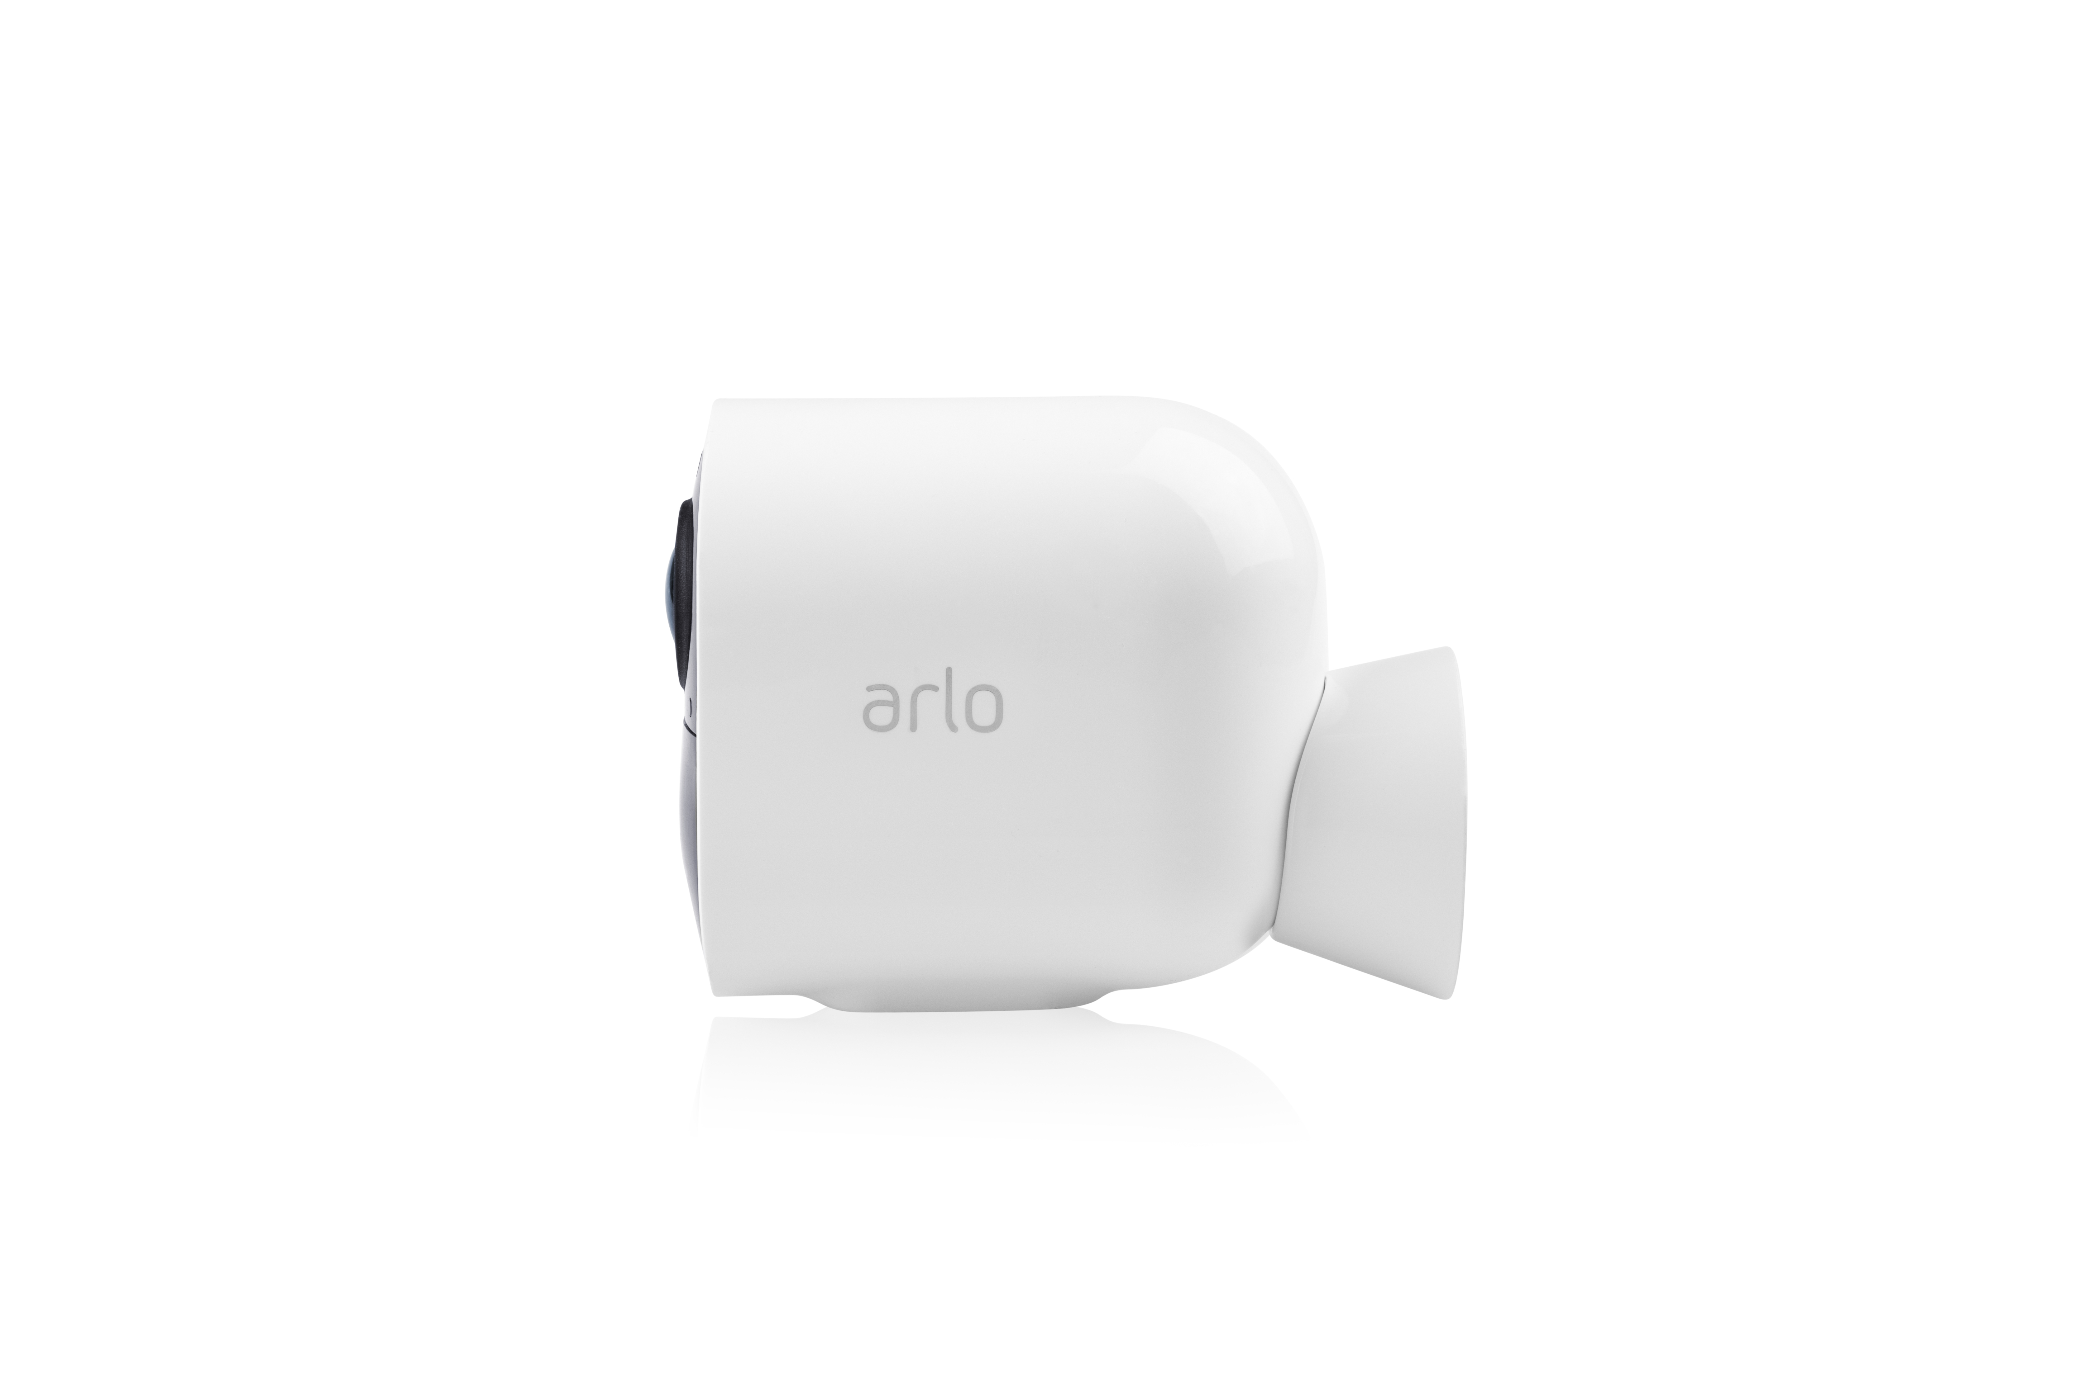

Amsterdam - 25 maart 2019 – Arlo Technologies Inc. (NYSE: ARLO), het nummer 1 draadloze HD beveiligingscameramerk in Amerika, kondigt vandaag de wereldwijde lancering aan van de flagship serie van het Arlo Ultra camerasysteem. Met geavanceerde 4K HDR-videokwaliteit met nachtzicht in kleur, draadloze installatie, 180 graden diagonaal gezichtsveld (beeldhoek), geïntegreerd spotlicht en kristalheldere tweeweg audio met een geavanceerde noise-cancelling techniek, brengt Ultra de ultieme gemoedsrust voor iedereen die zijn huis of bedrijf wil monitoren en beveiligen. De prijs van de nieuwe Arlo Ultra start vanaf €499,99 en wordt inclusief een jaarabonnement op Arlo Smart Premier geleverd. Deze abonnementsservice maakt gebruik van geavanceerde kunstmatige intelligentie en computervisietechnologie en biedt onder andere 30 dagen cloudopslag en een gepersonaliseerde detectiesysteem van bijvoorbeeld mensen, voertuigen, pakketten.

Arlo Ultra beschikt, dankzij de geavanceerde beeldsensor en HDR verwerking, over 4K videokwaliteit van de lens naar de gebruiker. Gebruikers ervaren een verbeterd beeld wat betreft detail en helderheid en kunnen inzoomen op videofragmenten om details zoals kentekenplaten en kleding te zien.

Met een groot 180 graden diagonaal gezichtsveld levert de Arlo Ultra één van de meest brede kijkhoeken in de draadloze bewakingscameraindustrie, waardoor gebruikers meer flexibiliteit hebben bij het positioneren van de camera. Een krachtig LED geïntegreerd spotlight verlicht gedurende de nacht de beelden, waardoor gebruikers zowel in kleur als in traditionele zwart-wit nachtzicht hebben. Door de dubbele microfoon, levert Arlo Ultra tweerichtings audio met geavanceerde ruisonderdrukking dat achtergrondgeluiden minimaliseert en voorgrondgeluiden, zoals stemmen, accentueert. Hiermee tilt Arlo Ultra de geluidskwaliteit van draadloze beveiligingscamerasystemen naar een hoger niveau waardoor natuurlijkere en duidelijkere gesprekken mogelijk zijn.

"Arlo Ultra is de meest geavanceerde doe-het-zelfmonitoringoplossing die we ooit hebben gelanceerd. Arlo Ultra legt de lat hoger voor slim toezicht thuis en markeert een enorme sprong voorwaarts in het toezicht op de doe-het-zelf slimme markt voor thuisbeveiliging” , aldus Pat Collins, Senior Vice President van Arlo. “De vanaf heden verkrijgbare Ultra biedt huiseigenaren en kleine bedrijven niet alleen de meest geavanceerde beeld- en audiokwaliteit, maar ook de eindeloze mogelijkheden van kunstmatige intelligentie en een computervisietechnologie.”

De Arlo Smarthub functioneert als de kern van het slimme huis. De Smarthub is ontwikkeld met ArloRF™, een gepatenteerde tweeweg radiofrequentietechnologie die Arlo apparaten voorziet van superieure langeafstand draadloze dekking hetgeen probleemloze communicatie tussen de Smarthub en Arlo apparaten mogelijk maakt. De ArloRF™ zorgt er ook voor dat de Arlo apparaten langer met de batterijen doen.
Met een handige draadloze installatie en een weerbestendig ontwerp kunnen de Arlo Ultra-camera's zowel buiten als binnen op bijna elke plek worden geïnstalleerd. Met een nieuw ontwikkelde magnetische houder is eenvoudige bevestiging aan plafonds, muren, dakranden mogelijk. De Arlo Ultra kan ook makkelijk geplaatst worden op tafels of aanrechtvlakken. De Ultra heeft een nieuw ontworpen oplaadbare batterij en magnetische laadkabel. De draadloze beveiligingscamera beschikt ook over ingebouwde sirene die automatisch geactiveerd kan worden door beweging- en audiodetectie. De sirene kan ook handmatig op afstand worden geactiveerd vanuit de Arlo-app voor extra bescherming.

De Arlo Ultra wordt geleverd met een één jaar durend Arlo Smart Premier-abonnement. Hiermee worden gebruikers van een persoonlijkere, intelligentere en slimmere huisbeveiligingservaring voorzien. De abonnementsservice maakt gebruik van hoogstaande kunstmatige intelligentie en computervisietechnologie voor het leveren van gepersonaliseerde meldingen met betrekking tot detectie van mensen, dieren, voertuigen en pakketten. Met deze geavanceerde technologie, gecombineerd met 112 toegang tot nooddiensten (gelokaliseerd naar de locatie van de camera, in plaats van de locatie van de gebruiker) stelt Arlo gebruikers niet alleen in staat om het huis te monitoren, maar ook om direct actie te ondernemen in geval van noodsituaties. Arlo Smart Premier biedt ook cloudopnamen van video’s met een resolutie van 1080p (of een lagere resolutie) van maximaal 30 dagen³. Premium video-opnamen voor cloudopslag van 4K-clips worden optioneel in het abonnement aangeboden. Gebruikers kunnen hun 4K-clips, zonder extra kosten, ook lokaal opslaan met behulp van de microSD kaart van de SmartHub.

Ga voor meer informatie naar www.arlo.com/nl

1 The NPD Group, Inc., U.S. Retail Tracking Service, Security & Monitoring, Camera Technology: Decentralized IP Camera and Centralized IP Camera, based on Dollars, Jan 2018-Dec 2018.
² Some Arlo Smart features may be beta releases and subject to further refinement.
³Arlo Smart Premier includes cloud recordings of video clips at 1080p or lower resolution for up to 30 days. Renewal of an Arlo Smart Subscription after one year is required to maintain Arlo Smart features, including cloud storage.

Perscontact
Mariem Nnafie l W Communications
E: mariem@wcommunications.nl
T: +31 6 48963232

Noot voor de redactie
- Download hier het high res beeldmateriaal.
- Prijzen vanaf €499,99. Neem voor een uitgebreide perslijst contact op met Mariem Nnafie.
- © 2019 Arlo Technologies, Inc. Arlo en het Arlo-logo zijn trademarks van Arlo Technologies, Inc. in de Verenigde Staten en in diverse andere landen. Andere merk- en productnamen zijn alleen voor identificatiedoeleinden bedoeld en kunnen handelsmerken zijn van hun respectieve houder (s). De hierin opgenomen informatie kan zonder kennisgeving worden gewijzigd.
- Bron: Arlo-G

Over Arlo Technologies, Inc.
Arlo is de met award bekroonde marktleider die de manier waarop mensen een verbonden levensstijl ervaren transformeert. Arko’s rijke expertise op het gebied van productontwerp, draadloze verbinding, cloud-infrastructuur en geavanceerde kunstmatige intelligentie die is gericht op het leveren van een smart home ervaring e naadloos aansluit op de behoeften van de gebruiker. De Arlo apparaten zijn makkelijk te installeren en dagelijks te gebruiken. Het cloud gebaseerde platform van Arlo biedt gebruikers zichtbaarheid, inzicht en een krachtig middel om in realtime te beschermen en verbinding te maken met de mensen en de dingen die er het meest toe doen. Dit is mogelijk vanaf elke locatie met een Wi-Fi of mobiele verbinding. Tot op heden heeft Arlo in verschillende categorieën, met award bekroonde smart connected-apparaten gelanceerd, waaronder draadloze smart-Wi-Fi en LTE-camera's, audiodeurbellen, geavanceerde babyfoons en slimme beveiligingslampen.

EINDE PERSBERICHT
###

